**ЗАБЫВЧИВОСТЬ, УХУДШЕНИЕ ВНИМАНИЯ**

У вас начинаются проблемы с памятью, вы не можете сосредоточить свое внимание на необходимом.

**ПРОБЛЕМЫ СО ЗДОРОВЬЕМ**

Появляется боль в груди, учащенное сердцебиение, отдышка, головные боли и т.д.

**ПОВЫШЕННАЯ РАЗДРАЖИТЕЛЬНОСТЬ, ЗЛОСТЬ**

Неуспехи в работе или личной жизни, ощущение собственной ненужности приводят часто к агрессивному поведению.

**ПОТЕРЯ РАДОСТИ И ОТРЕШЕННОСТЬ**

Перестает радовать не только работа, но и общение с друзьями. Попытки оградить себя от общества

**ПЕССИМИЗМ**

Все начинается с потери мотивации. Затем возникает недоверие к коллегам и родственникам.

**НЕДОСТАТОЧНАЯ ПРОДУКТИВНОСТЬ**

Иногда вам кажется, что вы стараетесь изо всех сил, но ничего не получается.

**ПОСТОЯННАЯ УСТАЛОСТЬ**

Вы ощущаете недостаток энергии и испытываете постоянное чувство усталости.

**ПРОБЛЕМЫ СО СНОМ**

Трудно уснуть, или вы просыпаетесь среди ночи пару раз в неделю.

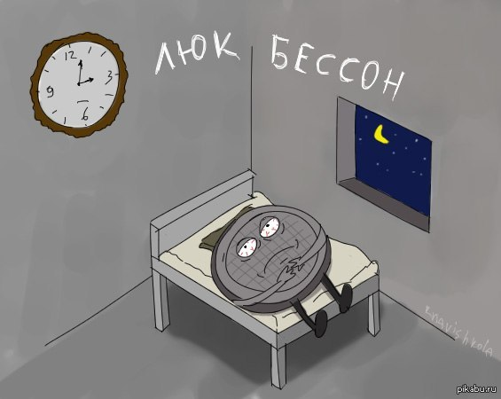

**ПРОБЛЕМЫ С АППЕТИТОМ**

Вы перестаете ощущать голод, начинаете меньше есть, пропускаете обед или ужин. Или наоборот, перестав получать удовольствие и радость от работы, человек старается получить их от еды.

**ЧУВСТВО ТРЕВОГИ**

В начале вы может ощущать легкое напряжение, опасения по какому-либо поводу. Но впоследствии, тревожность может возрасти настолько, что вы будете неспособны продуктивно работать.

**Эмоциональное выгорание – это состояние физического, эмоционального и умственного истощения, проявляющееся, в частности, в профессиях социальной сферы.**

**Возникновение истощения связывается именно с взаимодействием *«человек-человек».***

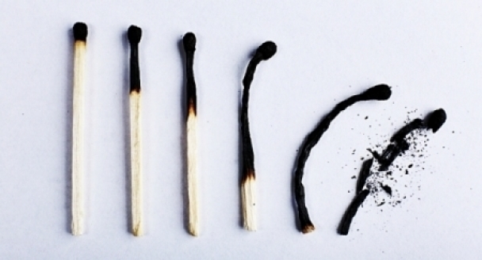

1. Повышенная ответственность за выполнение своих должностных обязанностей;
2. Загруженность в течение рабочего дня;
3. Высокая эмоциональная и интеллектуальная нагрузка;
4. Неблагоприятные условия труда и неблагополучная психологическая обстановка на рабочем месте;
5. Трудности взаимоотношений с коллективом и руководством;
6. Монотонная и длительная работа.

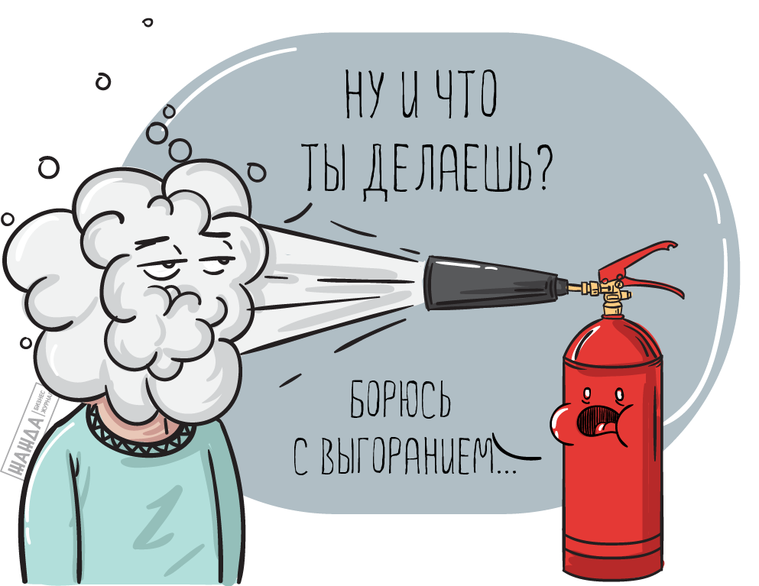

.

Работа это разновидность невроза. (с) Дон Херолд

2018 г.

**Что не нужно делать при выгорании!**

* ***скрывать свои чувства.*** Проявляйте ваши эмоции и позволяйте вашим близким обсуждать их вместе с вами;
* ***избегать говорить о том, что случилось.***

Используйте каждую возможность пересмотреть свой опыт наедине с собой или вместе с другими;

* ***позволять вашему чувству стеснения останавливать вас***, когда другие предоставляют вам шанс поговорить или предлагают помощь;
* ***ожидать, что тяжелые состояния, характерные для выгорания, уйдут сами по себе.***

***Что нужно делать!***

* ***выделяйте достаточное время для сна, отдыха, размышлений*;**
* ***проявляйте ваши желания*** прямо, ясно и честно, говорите о них семье, друзьям и на работе;
* постарайтесь ***сохранять*** нормальный ***распорядок*** вашей жизни, насколько это возможно.

**Как избежать синдрома профессионального выгорания?**

* **Будьте внимательны к себе**: это поможет вам своевременно заметить первые симптомы усталости.
* **Любите себя** или, по крайней мере, старайтесь себе нравиться.
* **Подбирайте дело по себе**: сообразно своим склонностям и возможностям.
* **Перестаньте искать в работе счастье или спасение**. Она - не убежище, а деятельность, которая хороша сама по себе.
* **Не старайтесь жить за других**, их жизнью. Живите своей. Не вместо людей, а вместе с ними.
* **Находите время для себя**. Вы имеете право не только на рабочую, но и на частную жизнь.
* **Учитесь трезво осмысливать события каждого дня**. Можно сделать традицией вечерний пересмотр событий.